ＲＥＤＩＳ

redis由C语言编写

redis的key的操作
- 空格与\n不能作为名字的部分，其余不做要求
- Redis的value的类型
String
Lists
Sets
Sorted sets
Hash
- 各种操作
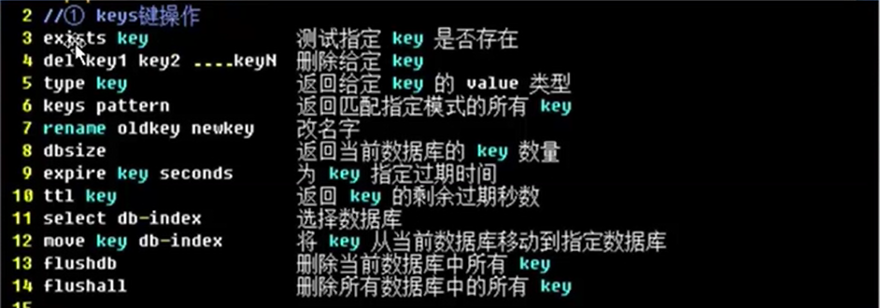

- 模糊匹配
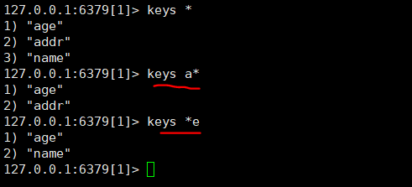

String字符串类型
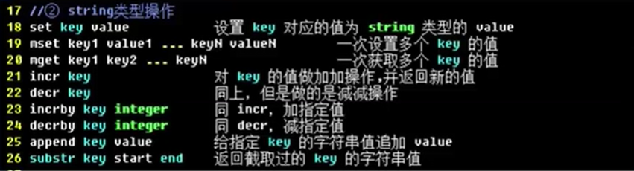

- String是redis的基本类型，单个String最大存储量1G，甚至可以存图片
- Incr操作如果该key没有，会先创建该key，
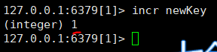
- Incr与decr操作必须是整形，否则会报错
- Substr 取前后都包括 [ ]
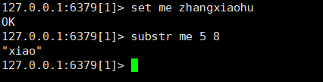

List链表类型
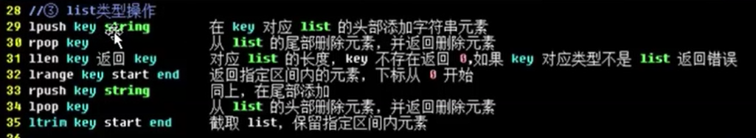
- Lpush 与 rpop
- Rpush 与 lpop
- Lrange (没有对应 rrange)
llen 也没有对应rlen
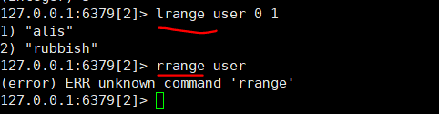
- lrange 越旧的用户下标越大
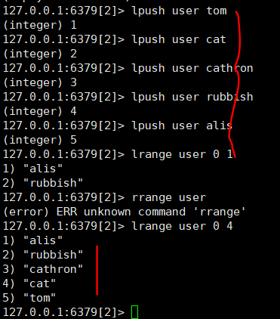
- ltrim
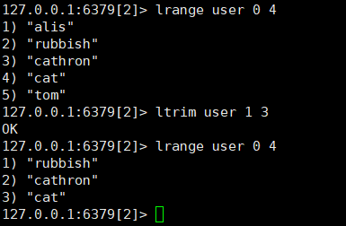

Set集合类型
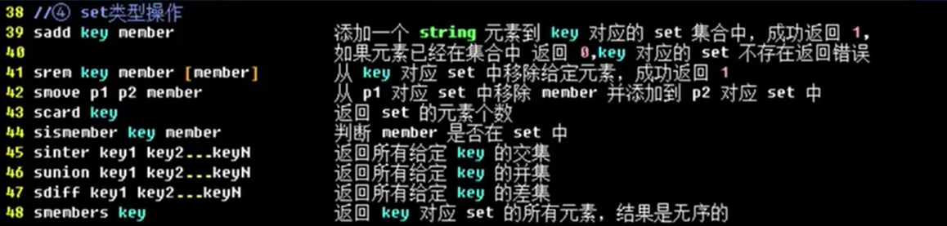
- redis的无序字符串集合
- set除了基本的添加删除操作，还有取交集（intersection）、并集（union）、差集操作（difference）

Sorted set 排序集合
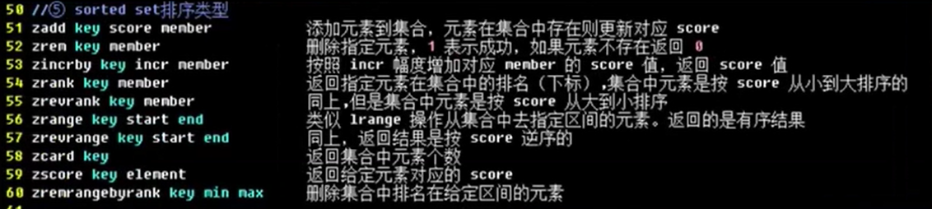
- sorted set 每一个元素都有一个关联的权值，通过权值可以有序的获取集合中的元素

hash类型
